
【本周快报】
商品房成交 | 住宅类 |  |  | 非住宅类
（9.16-9.22） | 本周 | 变化量 | 变化幅度（%） | 本周 | 变化量 | 变化幅度（%）
成交套数 | 1391 | 75↓ | 5.12↓ | 397 | 390↓ | 49.56↓
成交面积 | 152999.60 | 9935.22↓ | 6.10↓ | 23919.93 | 6087.85↓ | 20.29↓

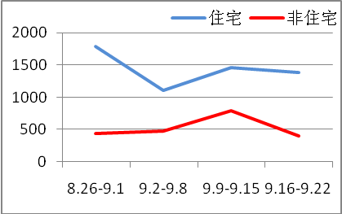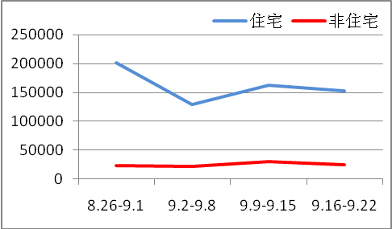
商品房成交套数趋势图 商品房成交面积趋势图
2013.9.16-9.22：从七日成交曲线来看，成交曲线跌宕起伏，前三日销量保持“金九”水准，；9月19日-9月21日受中秋小长假影响显著，网签量下滑明显，楼市表现不温不火；节后首日成交突然暴涨，突破300套，成功将本周销量与前一周基本追平，并透露九月出现“翘尾”行情的可能。
二手房成交  （9.16-9.22） | 本周 | 变化量 | 变化幅度（%）
成交套数 | 684 | 92↓ | 11.86↓
成交面积 | 76886.04 | 2474.89↓ | 3.12↓

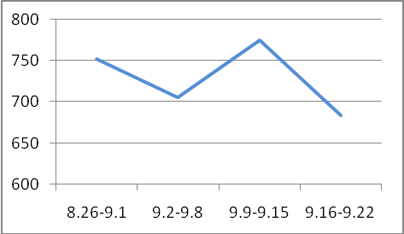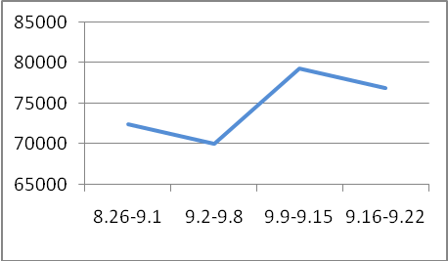
二手房成交套数趋势图 二手房成交面积趋势图
2013.9.16-9.22：苏州二手房成交量与前周相比略有下降，究其原因主要是中秋小长假让成交量跌回谷底。这属于正常现象，今年的“金九”总体表现好于往年，市场“稳中有升”仍是主基调。

【新增批售】
新增预售许可 | 住宅 |  | 非住宅 |  | 合计
（9.9-9.15） | 本周 | 变化幅度  （%） | 本周 | 变化幅度  （%） | 本周 | 变化幅度  （%）
建筑面积 | 228614.14 | 3.30↓ | 8440.54 | 35.94↓ | 237054.68 | 5.02↓
套数 | 1987 | 7.54↓ | 106 | 57.77↓ | 2093 | 12.79↓

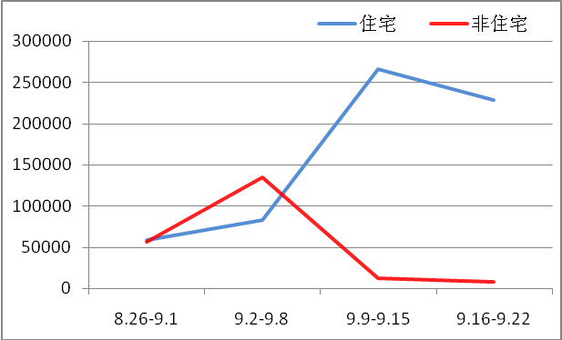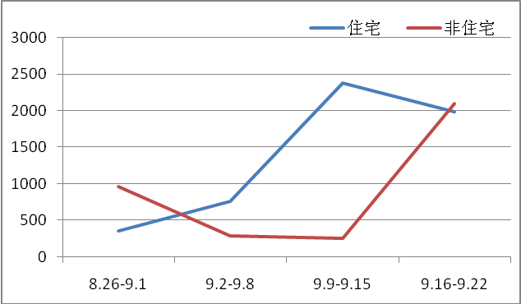
新增预售面积趋势图 新增预售套数趋势图
2013.9.16-9.22：供应市场小幅降温，共5个住宅楼盘获得预售许可证，约22.86万方新增供应量入市，环比减少3.3%。其中仅1个楼盘已经加推了部分房源。从上周开盘市场来看，住宅楼盘推新速度加快，共7个楼盘800多套新房源入市，其中包括一个纯新盘万宇御湖郡。除了万宇御湖郡首次开盘推量较为显著外，其他楼盘推量多在100套左右，出货相对谨慎。

售房单位名称 | 商品房名称 | 预售总量 |  | 住宅 |  | 非住宅
售房单位名称 | 商品房名称 | 面积  (平方米) | 套数  (套) | 面积  (平方米) | 套数  （套） | 面积  (平方米) | 套数  （套）
苏州工业园区建屋发展集团有限公司 | 九华路88号 | 30053.32 | 232 | 30053.32 | 232 | 0 | 0
苏州首开永泰置业有限公司 | 春天花园 | 49094.16 | 375 | 49094.16 | 375 | 0 | 0
苏州市花样年房地产开发有限公司 | 太湖论坛城 | 80459.64 | 816 | 80456.64 | 816 | 0 | 0
苏州博辰置地有限公司 | 迎宾路38号 | 7522.81 | 45 | 0 | 0 | 7522.81 | 45
苏州招商雍华府房地产有限公司 | 雍尚花园 | 62001.15 | 599 | 61083.42 | 538 | 917.73 | 61
苏州卓成汉华置业有限公司 | 滟河湾花园 | 7923.60 | 26 | 7923.60 | 26 | 0 | 0

【本周地产信息】
◎ 由苏州市住建局、工商局以及物价局联合发布的《规范全市房地产团购销售行为的通知》将于10月9日正式实施，该通知明确了房地产开发商不得将所有房源全部交给电商团购等多项内容。
【点评】开发商层出不穷的销售方式，相关部门也只能“见招拆招”了。同时市住建局相关负责人表示。“电商是一种房产销售新模式，这是一个市场化的销售模式，主管部门不会去禁止。”

◎ 三四线楼市库存压力近临界点欲放宽限购政策。继浙江温州允许购买二套房之后，同省舟山也放宽限购政策，即2013年前买过多少套房都“不算”，只要年内未买过都可以再买一套。不过，舟山市住房保障和房产管理局并未承认放松限购令。有业内人士称，虽然未来舟山新政“夭折”的可能很大，但体现出目前全国房地产市场和政策的强烈分化局面。
【点评】冰火两重天，一二线城市的调控在收紧，但三四线城市则试图放松，体现出目前全国房地产市场和政策的强烈分化局面。但在中央“红线”内的被放行，越红线的则叫停，否则将引起跟风现象。

◎ 国家统计局昨日21发布数据显示，8月住房租金价格同比上涨4.4%，已连续44个月上涨。与此同时，8月百城住宅均价也持续环比上涨，并连续15个月攀升。业内认为，未来租金水平和房价水平将缩小差距，租金收益率将随之缓慢趋升，买房相比租房可能更加划算。但考虑到现实因素，政府仍应把房租控制在合理水平。
【点评】作为一种市场现象，政府直接出手干预房租价格既不合理也不现实。究其原因，当是不断上涨的商品房房价。房价持续走高，一方面将购房群体挤压向了租赁市场，使需求扩大；另一方面，高房价使持有房产持续增值，拉高了其租赁产出效益的市场预期。所以，房租上涨是果，房价上涨才是因。

◎ 姑苏区再次挂牌出让一宗保障房用地 10月16日竞拍苏地2013-G-83号为市政府建造的天赐庄片区保护和利用项目定销商品房，用于天赐庄片区改造项目安置，根据市政府专题会议纪要〔2013〕29号精神，该地块受让人须为姑苏区国资公司。
◎ 一篇题为《赶紧卖掉房子一套都不剩》的文章，描述的内容为国世平在清华大学资本经营总裁班的讲课记录。文章中提到，国世平的职务中有一项是国家发改委顾问。
对此，发改委于18日在官网发布声明称，近日有媒体报道，深圳大学经济学院国际金融研究所所长国世平，以现任国家发展改革委顾问身份，对中国房价走势等发表言论。发改委称，从未以国家发展改革委名义聘请国世平为顾问，其言论不代表国家发改委观点。

【本周地产点评】

中国企业家协会副会长、幸福人寿保险公司监事长孟晓苏
他认为，在“以房养老”试点过程中，政府应当制定具体可行的政策体系，完善相关的房产评估、政策咨询、纠纷仲裁、风险分担机制，鼓励金融机构参与相关衍生产品的创新，使“以房养老”更符合我国国情，更能满足多样化养老需求。

中国房地产研究会副会长、华远地产董事长任志强
对于即将到来的“金九银十”销售旺季以及四季度房地产形势，从目前的情况来看，四季度房地产投资增幅可能仍然会继续回落，房地产景气指数也可能继续回落。从统计数据中发现，7、8月份以后，一线城市的房价增幅放缓和销售面积下降幅度超过了全国平均值。需要注意的是，70个大中城市房地产销售增幅远远大于新开工面积增幅。“开工增长4%，但是销售增长20%以上，这之间差距如果不调整，还会出现供需不平衡的状态。”任志强说

上海农工商房地产集团总裁沈宏泽
在稳增长的基调下，下半年楼市调控不会有变革性的措施出台，房价仍将温和上涨。政策的稳定和持续性，以及新型城镇化建设步伐的加快，预示着房地产发展的“铂金时代”来临。还有一些开发商明确表示，只要中央政府想经济“稳增长”，就不会对房地产“动刀子”，可以预见，楼市调控将告别“国X条”时代。

住建部政策研究中心主任秦虹
在2013中国房地产品牌价值研究成果发布会上表示，目前房地产市场的分化格局已经形成，并将成为常态，部分一二线城市房价上涨较快，绝大多数城市的房价相对较平稳，少数城市房价处于下跌状态。在秦虹看来，一线城市有必要加大供给，解决高房价的根本还得从基本公共服务差异过大、土地、信贷等市场化的手段上做文章。

